基于自适应多尺度加权的多变量网络流量预测方法
[请填写作者姓名]
（[请填写单位全称]，[省 市 邮编]）
摘要：骨干网源—目的节点对流量具有趋势、周期与突发变化并存的特点，固定时间尺度难以适应不同输入窗口的状态。针对这一问题，提出一种基于自适应多尺度加权的轻量多变量网络流量预测方法。首先，对长度为96的输入窗口按尺度1、2和4进行非重叠平均池化，形成细粒度、中粒度和粗粒度时间视图；其次，为每个尺度配置独立的DLinear趋势—余项预测专家；然后，从原始窗口提取均值、标准差、末时刻均值和平均绝对一阶差分，通过两层路由网络生成样本级Softmax权重，并以凸组合得到未来24个时刻的144维流量预测。为分析周期平滑与突发信息保留之间的关系，另设置可学习低频门控及不同频率保留比例。基于CESNET TS-Zoo公开Abilene数据的48次正式训练结果表明：无频域自适应多尺度模型的测试MSE和MAE分别为0.186099和0.168203，较单尺度DLinear分别降低4.06%和10.52%；在尺度与专家完全相同的条件下，其MSE较固定等权融合降低3.95%。频率保留比例由0.25增加到0.75时误差下降，但含频域门控的完整模型仍未超过无频域主模型。结果说明，样本级自适应尺度加权是本任务的主要性能来源，频域低通应作为依赖数据的辅助机制而非必然增益模块。
关键词：网络流量预测；多变量时间序列；多尺度学习；自适应加权；DLinear；频域分析
中图分类号：TP393 文献标识码：A
Adaptive Multiscale Weighted Multivariate Network Traffic Forecasting
[Author Name]
([Affiliation], [City Postcode], China)
Abstract: Backbone origin-destination traffic contains long-term trends, periodic fluctuations, and short-lived bursts, so a fixed temporal resolution may not fit every input window. This paper proposes a lightweight multivariate network traffic forecasting method based on adaptive multiscale weighting. An input window of length 96 is first transformed into three temporal views by non-overlapping average pooling at scales 1, 2, and 4. Each view is processed by an independent DLinear expert that separately projects the trend and residual components. Four window statistics—the mean, standard deviation, mean of the last time step, and mean absolute first difference—are then fed into a two-layer router to produce sample-wise Softmax weights. The final 24-step, 144-variable forecast is the convex combination of the three expert outputs. A learnable low-frequency gate is additionally evaluated to examine the trade-off between periodic smoothing and burst-information preservation. Forty-eight formal training runs on the public Abilene dataset from CESNET TS-Zoo show that the adaptive multiscale model without frequency gating achieves an MSE of 0.186099 and an MAE of 0.168203, reducing the two errors by 4.06% and 10.52%, respectively, compared with single-scale DLinear. With identical scales and experts, adaptive routing reduces MSE by 3.95% relative to fixed equal weighting. Increasing the retained-frequency ratio from 0.25 to 0.75 improves the gated variants, but none surpasses the ungated main model. The evidence indicates that sample-wise adaptive scale fusion is the primary source of improvement, whereas low-pass frequency gating should be treated as a data-dependent auxiliary mechanism.
Key words: network traffic forecasting; multivariate time series; multiscale learning; adaptive weighting; DLinear; frequency-domain analysis
1 引言
骨干网络中的源—目的节点对（origin-destination，OD）流量描述业务在不同入口和出口之间的传输需求，是网络状态分析的重要数据形式。可靠的短期预测可为容量规划、拥塞预警、流量工程、异常排查和资源调度提供提前量。相关综述将网络流量预测概括为统计、机器学习与深度学习等路线[1]，蜂窝网络研究也表明业务序列通常同时具有非线性时间依赖和区域间关联[2]。近年来，分阶段特征交互模型、图神经网络以及多尺度回声状态网络分别从时空关系、拓扑传播和多分辨率动态等角度改善预测[3-5]；5G流量研究进一步指出，非平稳性会使不同时段呈现不同的稳定结构[6]。这些工作说明，流量并不是只在单一时间尺度上变化。
在多变量网络流量中，细粒度观测有利于保留短时起伏和突发变化，较粗尺度则能够平滑噪声并突出趋势与周期。如果所有窗口都采用同一种尺度或固定比例进行融合，模型无法根据当前流量水平和变化速度调整预测依据。另一方面，图卷积、复杂注意力与大型Transformer虽然表达能力较强，却可能带来较多参数、训练成本及拓扑数据要求。对于计算资源有限、目标为公开数据可复现的应用研究，有必要验证：以轻量线性主干配合样本级尺度选择，能否在不增加复杂拓扑建模的情况下获得稳定收益。
DLinear通过移动平均分解趋势项和余项，再分别进行线性预测，在多个长期序列基准上形成了具有竞争力的简单基线[7]。iTransformer代表了显式学习变量关系的另一条路线[8]；FEDformer、FITS与频域感知器分别利用频域增强、频率插值或频域MLP提取周期结构[9-11]。多尺度方面，TimeMixer通过不同下采样层级混合信息[12]，Pathformer根据输入选择尺度路径[13]，TimesNet依据频谱周期构造二维变化表示[14]，OneNet则通过在线组合应对概念漂移[15]。这些研究为“多尺度互补”和“输入相关组合”提供了方法基础，但其中多数结构并非针对骨干网OD矩阵设计。
频域处理也存在明确边界。低频成分常对应慢变趋势和主要周期，但网络流量中的突发和状态切换可能分布在中高频段。过强低通虽然能降低局部噪声，也可能删除与预测有关的变化。因此，本文不预设频域模块必然有效，而是把频率保留比例作为敏感性因素进行消融。与面向蜂窝网格、结合频域MLP和多尺度注意力的STMLP[16]不同，本文面向Abilene的144维OD矩阵，采用三个DLinear专家和由四个统计量驱动的轻量路由器，不使用二维卷积、复杂注意力或网络拓扑。
本文的主要工作如下：第一，构建尺度1、2和4的三分支DLinear专家，使同一输入窗口分别在原始、二倍聚合和四倍聚合分辨率下预测；第二，提出样本级自适应尺度路由，利用窗口均值、波动、最近状态和变化强度生成非负且和为1的权重，并设置固定等权版本进行严格归因；第三，在公开Abilene数据上完成基础模型、组件消融、频率敏感性、固定权重对照和路由分布分析，共形成48次正式训练记录；第四，报告频域门控未超过无频域主模型的结果，从正反两方面限定方法结论。本文不声称在所有网络或所有预测长度上达到最优，结论限定于既定数据划分、预测任务与三个随机种子。
2 相关工作

2.1 网络流量预测
网络流量预测的目标可以是链路负载、节点业务或OD流量矩阵。传统统计模型解释性较好，但面对高维、非线性和非平稳数据时表达能力有限；深度学习模型能够提取复杂时间关系，却需要在精度、计算成本和可解释性之间折中[1-2]。Lu等在GEANT、Abilene和CERNET上通过分阶段特征交互与融合建模动态时空依赖[3]，Qin等以图卷积和多头注意力描述网络拓扑及时间关联[4]。国内研究也利用动态扩散卷积交互图网络联合提取空间动态特征和时间特征[18]。这些方法适合拓扑关系明确的场景，但模型结构和先验要求相对较高。
另一类研究突出周期性和多尺度性。多尺度深层回声状态网络用于捕获物联网流量在不同尺度上的非线性依赖[5]；层次化平稳过程用于描述长期5G业务中的非平稳变化[6]；国内运营级IP网络研究验证了OD矩阵直接预测对规划和运维的实际意义[17]，CycleLLH则通过周期整合和轻量预测头利用网络流量周期[19]。这些结果支持在骨干网流量中同时观察细粒度变化和较慢趋势。本文进一步把尺度贡献设计成随输入窗口变化的权重，并以固定等权组检验路由机制本身。

2.2 轻量多变量时间序列预测
复杂结构并不总是预测精度的必要条件。DLinear把序列分解为趋势和余项，分别使用线性层完成多步预测[7]，其参数少、训练稳定，适合作为资源受限实验的主干。iTransformer将变量作为标记以学习变量间相关性[8]，代表显式多变量交互路线。本文使用共享时间映射处理144个OD变量，研究重点是时间尺度融合，因此不把结果解释为已经充分学习OD拓扑或变量关系。
国内多变量时序研究从不同角度扩展了尺度建模。基于DFT的双分支Transformer把频率成分划分后分别预测[20]；多尺度特征融合与双注意力模型使用不同感受野提取局部模式[21]；统计特征搜索方法说明低维统计描述能够辅助结构选择[22]。本文的四个统计量不参与模型搜索，也不直接输出预测，而是作为路由信号控制三个尺度专家的组合，因而计算链路更短。

2.3 频域建模与自适应多尺度融合
傅里叶变换可把时域序列分解为不同频率的幅值与相位。FEDformer将分解和频域增强结合，并提示仅保留低频可能损失重要事件信息[9]；FITS使用复数线性层进行频域插值，以很少参数完成预测[10]；FreTS通过频域MLP学习时间维和变量维依赖[11]。本文的频域模块仅执行标准化、RFFT、低频保留和可学习门控，并非原始FITS复数插值层的复现，其目的主要是构造可控实验变量。
多尺度模型关注不同时间分辨率的互补性。TimeMixer在多个下采样尺度上分解并混合季节与趋势信息[12]；Pathformer通过自适应路径聚合不同尺度[13]；TimesNet从频谱中发现主要周期并进行自适应组合[14]；OneNet根据当前数据在线组合不同预测器[15]。与这些较深的通用结构相比，本文只保留三条线性专家支路及一个两层小型路由器。最近邻工作STMLP已在蜂窝流量预测中结合频域MLP和多尺度注意力[16]，但其研究对象是二维蜂窝网格，主干包含时空频域学习、分解、多尺度注意力及卷积前馈网络。本文研究对象、专家结构、路由输入和消融问题均不同：本文关注公开骨干网OD矩阵中的样本级尺度加权，并通过固定等权对照回答“动态权重是否真正带来收益”。
3 自适应多尺度网络流量预测方法
本文方法由预处理、多尺度构造、尺度专家、统计路由和预测融合五部分组成。无频域自适应多尺度结构作为主模型；可学习低频门控作为辅助模块，仅用于分析频率保留比例。整体流程如图1所示。
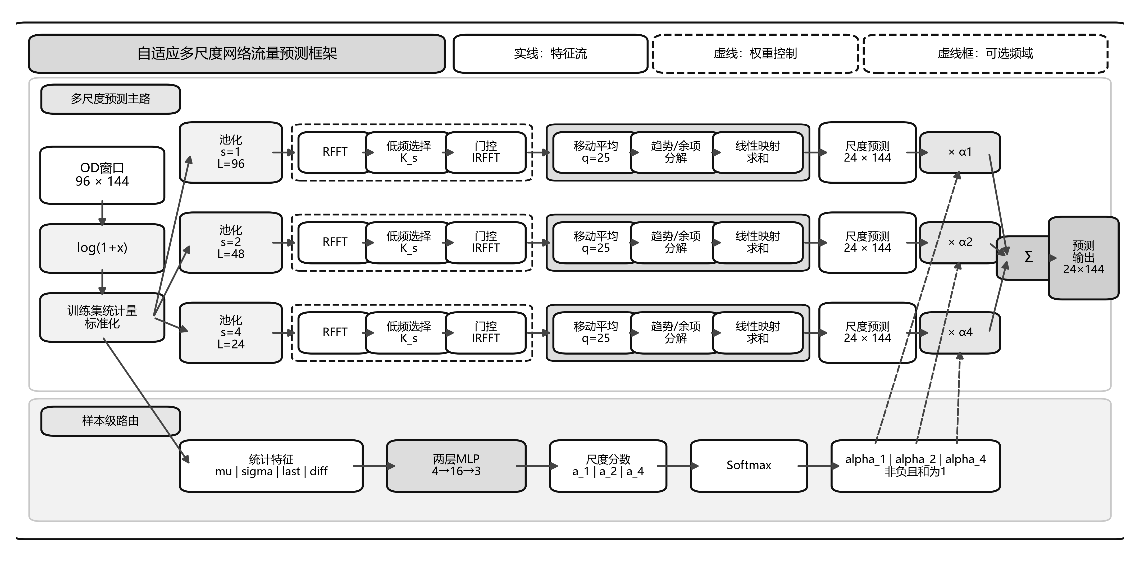
图1 自适应多尺度预测框架

3.1 问题定义与数据预处理
设预处理后的多变量流量序列为 x_t∈R^C，其中t为时间索引，C为OD变量数。第n个样本的输入和目标分别为
$X_{n}=\left[x_{n},…,x_{\left\{n+L-1\right\}}\right]∈R^{\left\{L×C\right\}},$ (1)
$Y_{n}=\left[x_{\left\{n+L\right\}},…,x_{\left\{n+L+H-1\right\}}\right]∈R^{\left\{H×C\right\}}.$ (2)
本文取输入长度L=96、预测长度H=24、变量数C=144，学习映射Ŷ_n=f_θ(X_n)。原始非负流量v_{t,c}先作对数变换
$u_{\left\{t,c\right\}}=\log\left(1+v_{\left\{t,c\right\}}\right),$ (3)
再按变量进行标准化：
$x_{\left\{t,c\right\}}=\frac{u_{\left\{t,c\right\}}-μ_{c}^{\left\{tr\right\}}}{σ_{c}^{\left\{tr\right\}}}.$ (4)
其中μ_c^{tr}和σ_c^{tr}只由训练集计算，再用于验证集和测试集，避免未来信息进入训练过程。时间点按6∶2∶2顺序划分，不随机打乱原始时间位置；每个集合内部独立构造滑动窗口，避免跨边界使用数据。

3.2 多尺度序列构造
设尺度集合S={1,2,4}。对尺度s，使用窗口大小和步长均为s的非重叠平均池化：
$X_{\left\{n,t\right\}}^{\left\{\left(s\right)\right\}}=\left(\frac{1}{s}\right)Σ_{{\left\{i=0\right\}}_{\left\{n,st+i\right\}}^{\left\{s-1\right\}X}}, t=0,…,\frac{L}{s}-1.$ (5)
三个尺度的输入长度依次为96、48和24。尺度1保留逐小时细节，尺度2和4逐步平滑局部扰动并扩大单个表示对应的时间范围。由于L能被各尺度整除，池化不需要补零或裁剪。平均池化本身不增加可训练参数，也使三条支路的含义明确。

3.3 DLinear尺度专家
每个尺度配置一个独立DLinear专家[7]。对尺度s的输入，以长度q=25的中心移动平均提取趋势项，序列两端采用端点复制以保持长度：
$T_{\left\{n,t\right\}}^{\left\{\left(s\right)\right\}}=\left(\frac{1}{q}\right)Σ_{\left\{i=-m\right\}}^{\left\{m\right\}{\bar{X}}_{\left\{n,t+i\right\}}^{\left\{\left(s\right)\right\}}}, q=2m+1=25,$ (6)
$R_{n}^{\left\{\left(s\right)\right\}}=X_{n}^{\left\{\left(s\right)\right\}}-T_{n}^{\left\{\left(s\right)\right\}}.$ (7)
趋势项T^{(s)}和余项R^{(s)}沿时间维分别通过线性层映射到预测长度H：
$Ŷ_{n}^{\left\{\left(s\right)\right\}}=W_{T}^{\left\{\left(s\right)\right\}T_{n}^{\left\{\left(s\right)\right\}}}+b_{T}^{\left\{\left(s\right)\right\}}+W_{R}^{\left\{\left(s\right)\right\}R_{n}^{\left\{\left(s\right)\right\}}}+b_{R}^{\left\{\left(s\right)\right\}}.$ (8)
同一尺度内的144个变量共享时间映射权重，三个尺度使用不同参数。共享权重显著控制参数量，但不会显式学习OD变量间的拓扑关系。三个专家观察不同分辨率的输入，因此即使主干结构相同，也会形成互补预测。

3.4 样本级自适应尺度加权
固定平均默认三个尺度对每个窗口同等重要，难以反映流量状态差异。本文从原始输入X_n提取四维统计向量z_n=[μ_n,σ_n,ℓ_n,d_n]，其中
$μ_{n}=\left(\frac{1}{LC}\right)Σ_{\left\{t,c\right\}X_{\left\{n,t,c\right\}}}, σ_{n}=\sqrt{\left(\frac{1}{LC}\right)Σ_{\left\{t,c\right\}\left(X_{\left\{n,t,c\right\}}-μ_{n}\right)}^{2}},$ (9)
$l_{n}=\left(\frac{1}{C}\right)Σ_{cX_{\left\{n,L-1,c\right\}}}, d_{n}=\left(\frac{1}{\left(L-1\right)C}\right)Σ_{{\left\{t=1\right\}}_{c\left|X_{\left\{n,t,c\right\}}-X_{\left\{n,t-1,c\right\}}\right|}^{\left\{L-1\right\}Σ}}.$ (10)
μ_n描述窗口总体水平，σ_n描述离散程度，ℓ_n描述最近时刻状态，d_n描述平均变化强度。四维向量经隐藏维数为16的两层感知器得到三个尺度分数：
$a_{n}=W_{2ReLU\left(W_{1z_{n}}+b_{1}\right)}+b_{2}.$ (11)
Softmax将分数转换为非负、和为1的权重：
$α_{\left\{n,s\right\}}=\frac{\exp\left(a_{\left\{n,s\right\}}\right)}{Σ_{\left\{j∈S\right\}exp}\left(a_{\left\{n,j\right\}}\right)}, α_{\left\{n,s\right\}}≥0, Σ_{sα_{\left\{n,s\right\}}}=1.$ (12)
最终预测为
$Ŷ_{n}=Σ_{\left\{s∈S\right\}α_{\left\{n,s\right\}Ŷ_{n}^{\left\{\left(s\right)\right\}}}}.$ (13)
每个样本单独生成一组权重，同一样本的全部OD变量共享该组权重。这是一种样本级而不是变量级路由，可控制复杂度并便于解释。固定等权消融令α_{n,s}=1/3，其他结构和训练过程完全不变，因此固定组与自适应组的误差差异主要反映权重生成方式。

3.5 辅助频域门控
对长度L_s=L/s的尺度输入，先按样本和变量沿时间维计算均值与标准差，得到标准化序列：
${\tilde{X}}_{n}^{\left\{\left(s\right)\right\}}=\frac{X_{n}^{\left\{\left(s\right)\right\}}-μ_{n}^{\left\{\left(s\right)\right\}}}{\max\left(σ_{n}^{\left\{\left(s\right)\right\}},{10}^{\left\{-5\right\}}\right)}.$ (14)
沿时间维执行实数快速傅里叶变换：
$F_{\left\{n,k,c\right\}}^{\left\{\left(s\right)\right\}}=Σ_{\left\{t=0\right\}}^{\left\{L_{s}-1\right\}{\tilde{X}}_{\left\{n,t,c\right\}}^{\left\{\left(s\right)\right\}exp}}\left(-\frac{j2πkt}{L_{s}}\right).$ (15)
RFFT共有L_s/2+1个非负频率。按比例r保留低频个数
$K_{s}=\max\left(2,\left\lfloor r\left(\frac{L_{s}}{2}+1\right)\right\rfloor \right),$ (16)
并对保留频率施加可学习门控：
${\hat{F}}_{\left\{n,k,c\right\}}^{\left\{\left(s\right)\right\}}=sigmoid\left(g_{k}^{\left\{\left(s\right)\right\}}\right)F_{\left\{n,k,c\right\}}^{\left\{\left(s\right)\right\}}, k<K_{s}; {\hat{F}}_{\left\{n,k,c\right\}}^{\left\{\left(s\right)\right\}}=0, k≥K_{s}.$ (17)
门控参数在同一尺度内按频率共享给所有OD变量。IRFFT将信号恢复到时域，再还原窗口均值与标准差。实验比较r∈{0.25,0.50,0.75}。该设计把频域处理限定为可控低通和衰减，不将其等同于FITS[10]的复数频率插值。

3.6 训练目标与复杂度
模型以所有样本、预测时刻和OD变量上的均方误差为目标：
$L_{\left\{MSE\right\}}=\left(\frac{1}{NHC}\right)Σ_{\left\{n=1\right\}}^{\left\{N\right\}Σ_{\left\{h=1\right\}}^{\left\{H\right\}Σ_{\left\{c=1\right\}}^{\left\{C\right\}{\left(Y_{\left\{n,h,c\right\}}-Ŷ_{\left\{n,h,c\right\}}\right)}^{2}}}}.$ (18)
使用Adam优化器更新参数，模型选择只依据验证集MSE。无频域自适应多尺度模型含8339个可训练参数；加入频域门控后，参数量随保留频率数变化，r=0.50和r=0.75时分别为8381和8402。其参数增加主要来自尺度专家和门控，不涉及大型注意力矩阵。依据消融结果，无频域版本作为主要方法，频域版本作为敏感性分析对象。
4 实验与结果分析

4.1 数据集与运行环境
实验使用CESNET TS-Zoo公开的Abilene骨干网1 h聚合流量矩阵，从字段matrix_avg_realOD提取144维有效OD序列，共4656个时间点。训练集、验证集和测试集按时间顺序分别包含2793、931和932个时间点。在L=96、H=24的条件下，三个集合分别形成2674、812和813个滑动窗口。数据执行log(1+x)变换，再使用训练集逐变量统计量标准化。
实验运行环境为Windows 64位操作系统、Python 3.11.9、PyTorch 2.5.1+cu118、CUDA 11.8、NumPy 2.4.6、pandas 2.3.3和SciPy 1.17.1。模型采用Adam优化器，学习率0.001，批量大小16，最多训练30轮；验证集MSE连续6轮未改善时提前停止，并保留验证误差最低的参数。每个配置使用随机种子42、43和44独立训练。实验档案共含48次正式训练，每次保存评价指标、最佳检查点和预测数组，多尺度模型另保存测试窗口的路由权重。

4.2 评价指标与统计方法
预测性能在标准化空间中评价。设测试集有N_te个窗口，平均绝对误差和均方根误差分别为
$MAE=\left(\frac{1}{N_{\left\{te\right\}HC}}\right)Σ_{\left\{n,h,c\right\}\left|Y_{\left\{n,h,c\right\}}-Ŷ_{\left\{n,h,c\right\}}\right|},$ (19)
$RMSE=\sqrt{MSE}.$ (20)
MSE、MAE和RMSE均越小越好。由于RMSE是MSE的单调变换，正文表格主要列出MSE和MAE。每个配置以三个随机种子的均值±样本标准差报告。统计推断的独立重复单位为随机种子，即每个配置n=3，不能把813个测试窗口当作813次独立重复。固定权重与自适应权重使用相同种子进行双侧配对t检验，并报告配对差的95%置信区间及Cohen's d_z。在r=0.50下的两项预设权重比较使用Holm法校正。由于n=3无法可靠检验正态性，显著性结果仅作为均值、标准差和效应方向的补充。

4.3 基础模型与组件消融
表1比较五种基础配置。所有模型使用相同划分、输入输出长度、预处理和早停规则。DLinear+自适应多尺度取得最低平均误差，MSE为0.186099，较单尺度DLinear降低4.06%；MAE为0.168203，降低10.52%。这表明三种分辨率与样本级融合的组合能够为当前Abilene短期预测提供互补信息。
表1 基础模型消融结果
模型 | 参数量 | MSE | MAE
DLinear | 4656 | 0.193983±0.001567 | 0.187988±0.009422
FITS | 750 | 0.202230±0.001972 | 0.198299±0.003818
DLinear+频域门控（r=0.50） | 4680 | 0.197181±0.000655 | 0.191756±0.007712
DLinear+自适应多尺度 | 8339 | 0.186099±0.001996 | 0.168203±0.000583
频域门控+自适应多尺度（r=0.50） | 8381 | 0.192432±0.005766 | 0.173438±0.000813

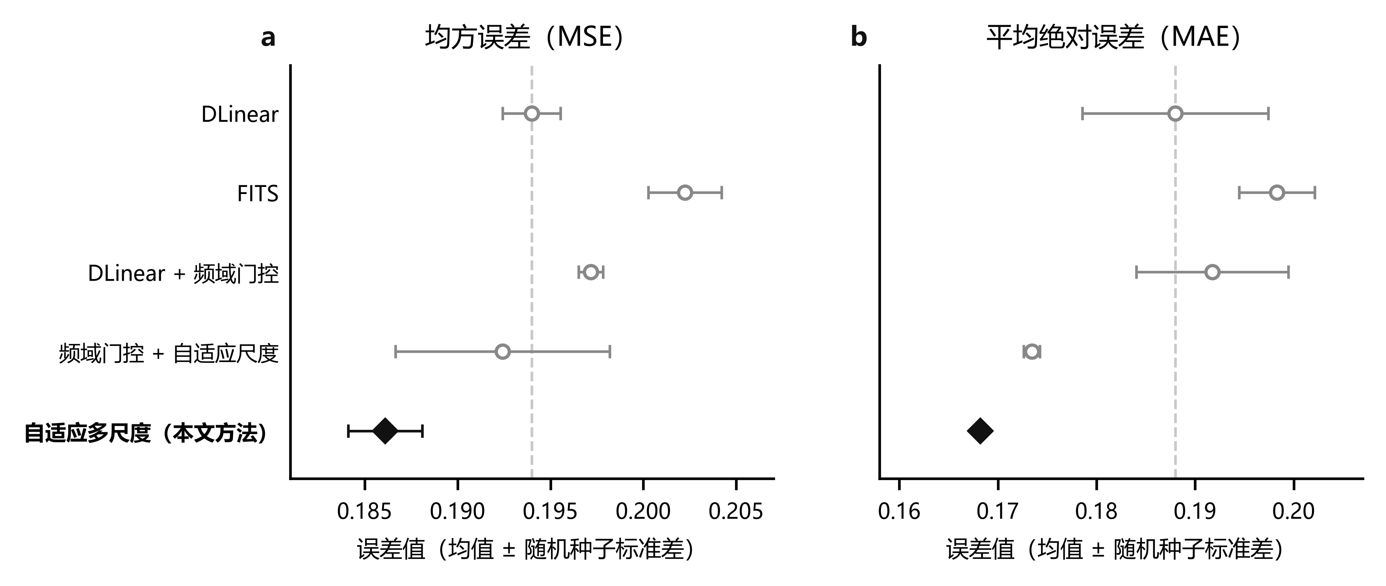
图2 基础模型消融结果
频域相关模型没有呈现同等收益。FITS和DLinear+频域门控的MSE分别比DLinear高4.25%和1.65%；在自适应多尺度模型上增加r=0.50的频域门控后，MSE由0.186099升至0.192432。完整模型仍比DLinear低0.80%，但该差异不能证明频域模块单独有效。由表1和图2可见，基础实验中的主要增益来自自适应多尺度，不来自低频门控。

4.4 自适应权重消融与路由行为
为分离多尺度结构和权重生成方式的影响，表2在尺度集合与专家结构完全相同的条件下比较固定等权和自适应权重。无频域时，自适应模型相对固定等权模型的MSE降低3.95%，MAE降低11.38%。按种子计算的MSE平均配对差为0.007651，95% CI为[0.005238, 0.010064]，t(2)=13.642，Holm校正后p=0.01066，Cohen's d_z=7.876。该结果在三个种子上方向一致，但效应量和置信区间建立在很少的算法重复上，应谨慎解释。
表2 权重方式消融结果
频域设置 | 权重方式 | MSE | MAE
无频域 | 固定等权 | 0.193750±0.001103 | 0.189802±0.005236
无频域 | 自适应 | 0.186099±0.001996 | 0.168203±0.000583
r=0.50 | 固定等权 | 0.200384±0.002176 | 0.195155±0.005022
r=0.50 | 自适应 | 0.192432±0.005766 | 0.173438±0.000813
r=0.75 | 固定等权 | 0.196809±0.001457 | 0.192722±0.005338
r=0.75 | 自适应 | 0.189447±0.005119 | 0.170543±0.000729

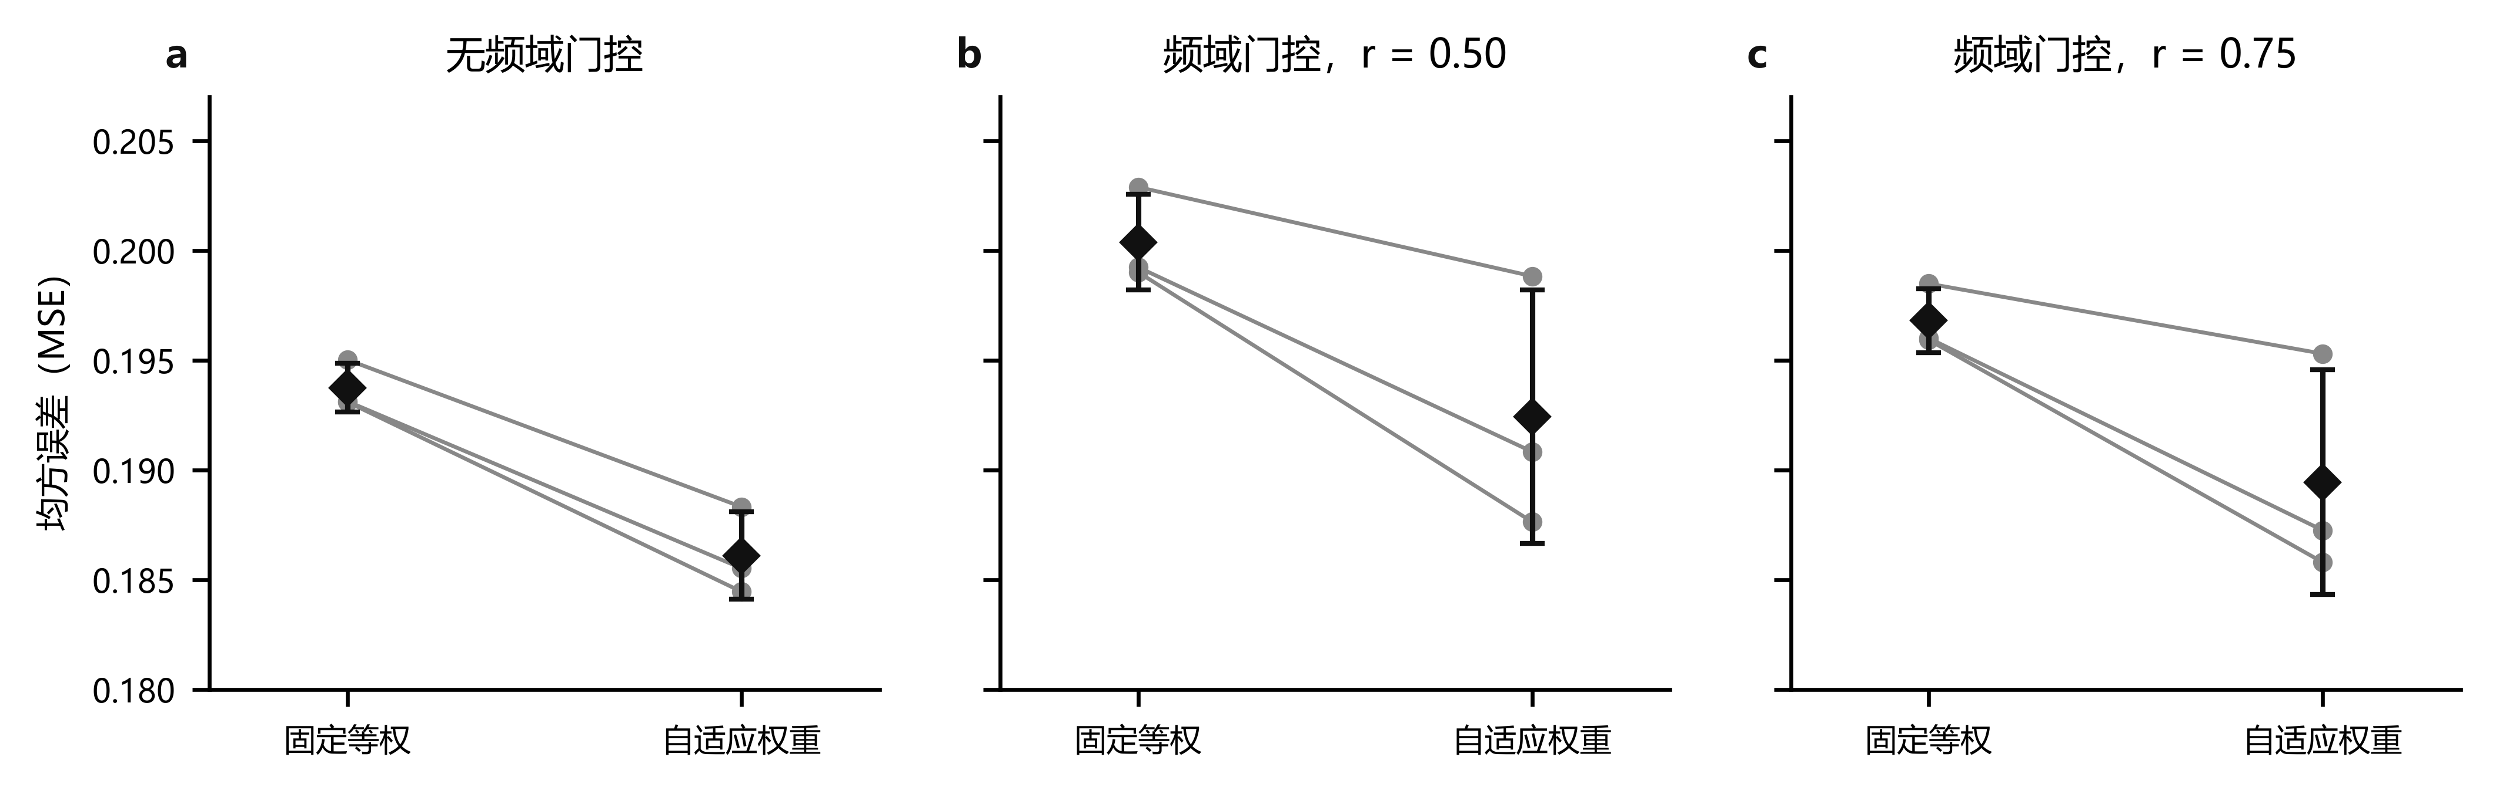
图3 自适应权重消融结果
在r=0.50时，自适应权重相对固定等权降低MSE 3.97%，但配对差95% CI为[-0.001193, 0.017096]，Holm校正后p=0.06460；在探索性r=0.75设置下，MSE和MAE分别降低3.74%和11.51%，配对差95% CI为[-0.001770, 0.016493]，t(2)=3.469，p=0.07401，Cohen's d_z=2.003。后两项区间跨越0，只能称为改善趋势。图3把同一种子的结果连接，可避免把总体均值差异误读为大量独立样本带来的显著性。
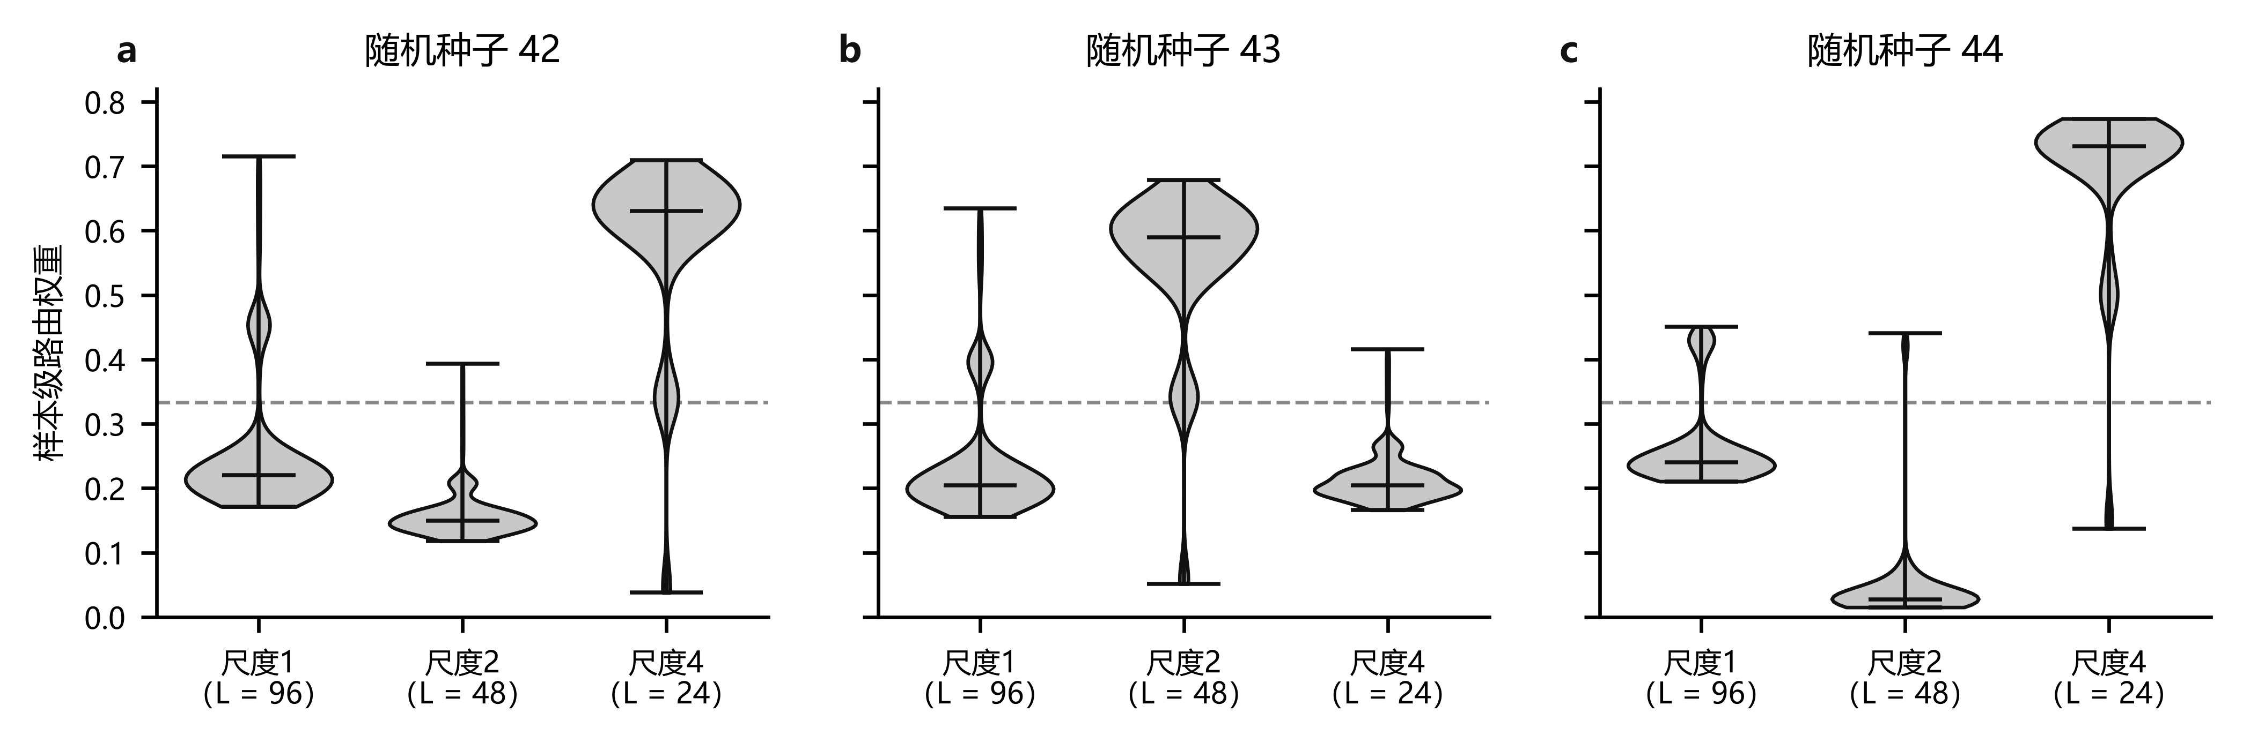
图4 路由权重分布
图4显示路由权重并非恒定1/3，且在测试窗口之间存在分布差异，说明路由器没有退化为固定平均。三个随机种子的平均尺度偏好并不完全一致，因此结果只支持“权重会随样本变化”，不能把某一个尺度固定解释为所有场景中最重要的业务尺度。更稳妥的机制解释是：路由器根据窗口统计状态改变专家组合，从而降低固定融合的约束。

4.5 频率保留比例敏感性
表3给出r∈{0.25,0.50,0.75}的频率敏感性结果。对DLinear+频域门控和频域门控+自适应多尺度两类模型，保留比例从0.25增加到0.75时平均MSE均逐步下降。该趋势与“过强低通可能删除重要变化”的认识一致[9]，但实验没有直接定位误差对应的具体频带，因此只能作为与结果相符的解释。
表3 频率保留比例敏感性
模型 | r | MSE | MAE
DLinear+频域门控 | 0.25 | 0.200367±0.002349 | 0.193320±0.005065
DLinear+频域门控 | 0.50 | 0.197181±0.000655 | 0.191756±0.007712
DLinear+频域门控 | 0.75 | 0.195478±0.001138 | 0.190041±0.008711
频域门控+自适应多尺度 | 0.25 | 0.201774±0.006798 | 0.182381±0.002075
频域门控+自适应多尺度 | 0.50 | 0.192432±0.005766 | 0.173438±0.000813
频域门控+自适应多尺度 | 0.75 | 0.189447±0.005119 | 0.170543±0.000729

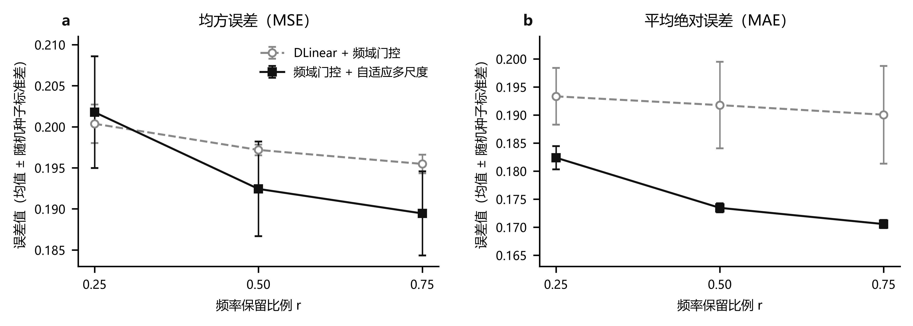
图5 频率保留比例敏感性
完整模型在三个候选比例中的最低MSE为0.189447。与DLinear相比，r=0.75的完整模型将MSE和MAE分别降低2.34%和9.28%；但与无频域自适应多尺度模型相比，其MSE和MAE仍分别高1.80%和1.39%。因此，0.75只能称为已测试候选值中的探索性较优比例，不能称为在独立验证上确定的最优超参数。频域门控的价值主要体现在揭示截断边界：低频保留过少会损失信息，而保留更多频率虽能缓解损失，仍未超过不截断的主模型。

4.6 代表性预测与应用含义
为直观观察预测曲线，图6使用预先规定的中位规则选取测试窗口和OD通道：先在种子42的自适应模型中选择MAE最接近813个测试窗口中位数的窗口，再在该窗口选择真实序列标准差最接近非恒定OD变量中位数的通道。该过程避免仅展示效果最好的样本。
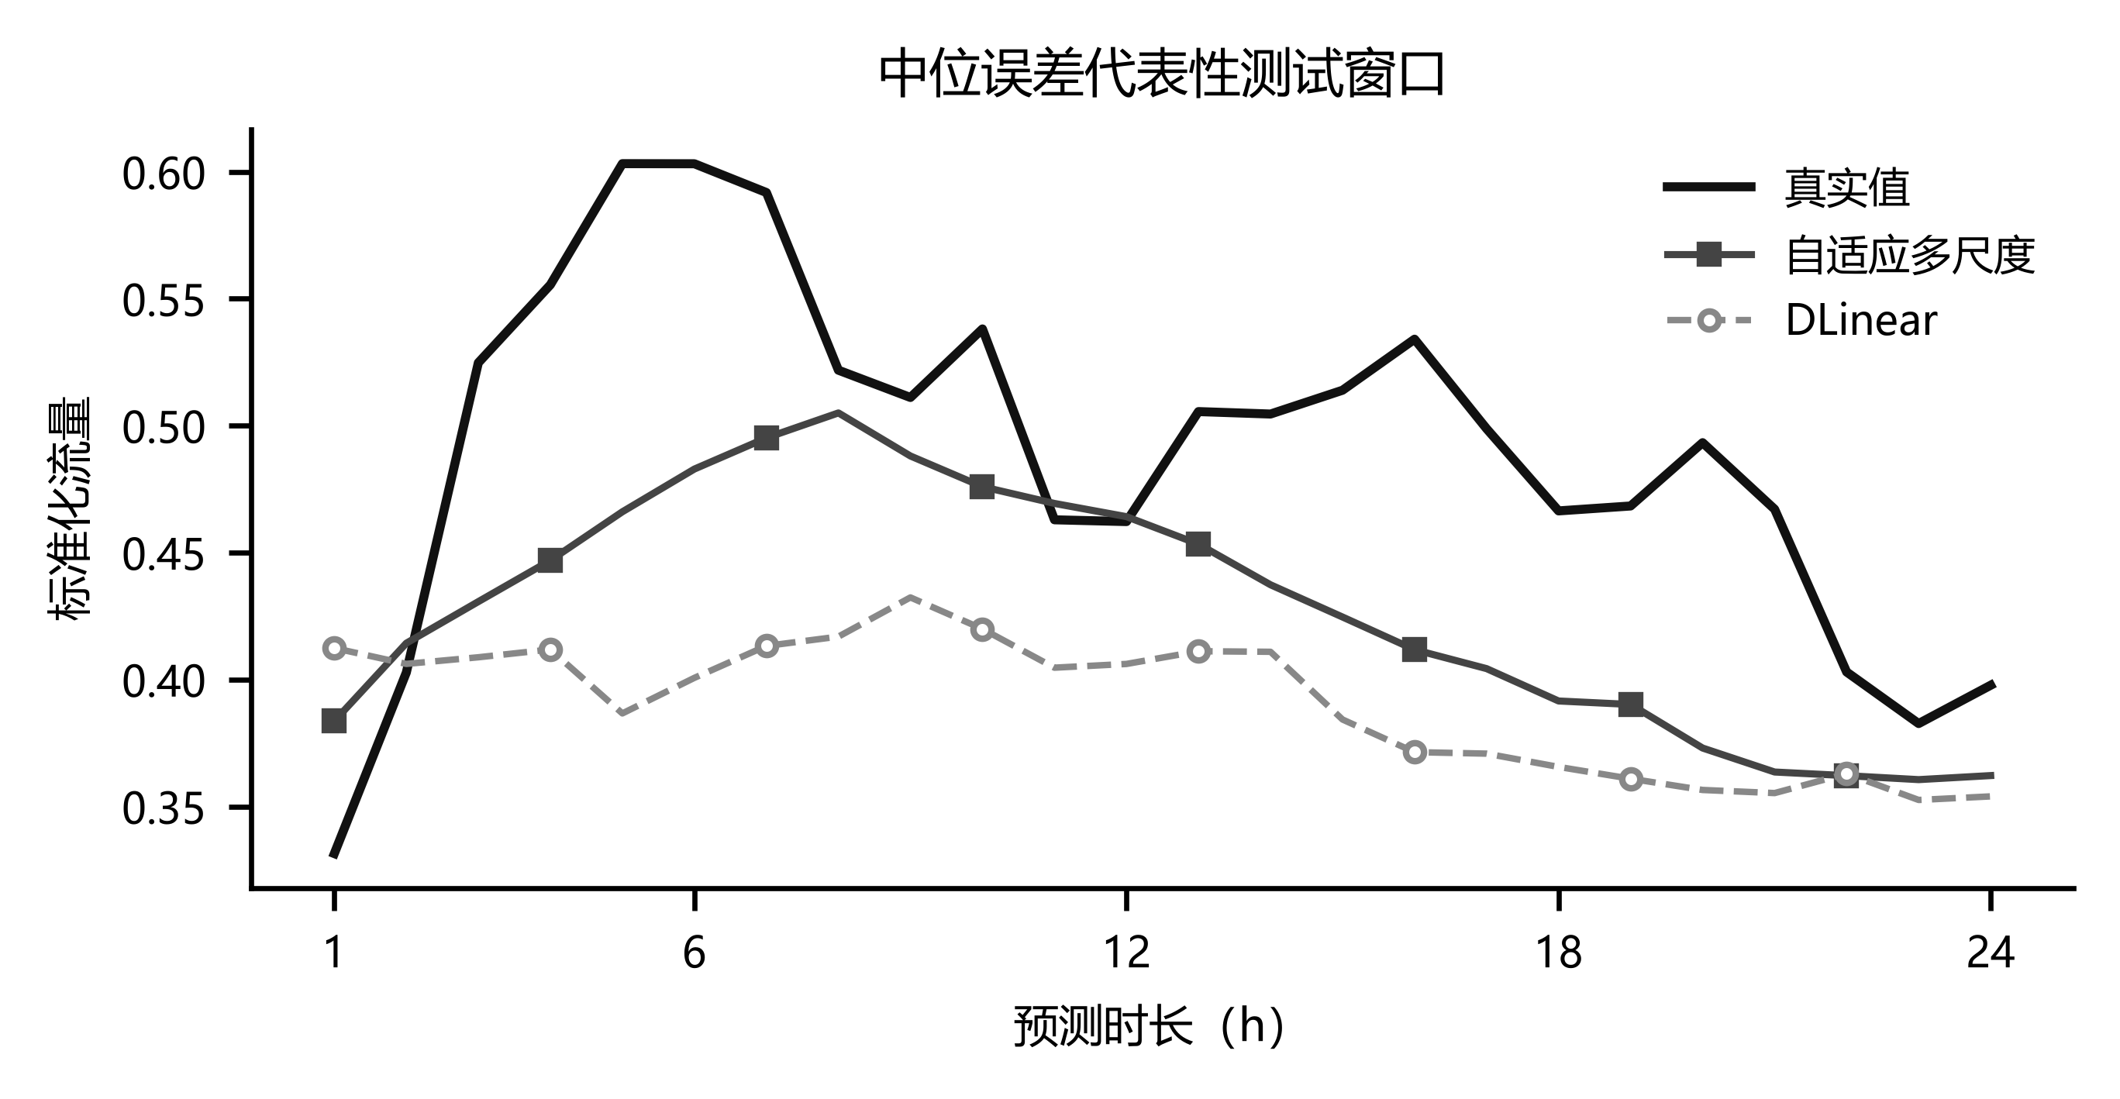
图6 代表性窗口预测结果
从应用角度看，预测输出可作为容量与拥塞管理的辅助输入。例如，网络管理系统可用未来24 h的OD流量估计识别可能持续上升的业务对，提前调整链路容量、路由权重或巡检优先级；在资源编排中，可根据预测需求安排带宽和计算资源。本文实验评价的是标准化空间误差，并未直接模拟路由控制或服务质量提升，因此不能把误差下降等同于确定的吞吐量提升。更准确的表述是：在相同数据和评价规则下，较低预测误差为后续决策提供了更准确的需求估计。

4.7 讨论与局限性
现有证据形成三层关系。第一，主模型优于单尺度DLinear，说明多分辨率专家与路由的组合有效；第二，固定等权对照保持尺度和专家不变，自适应版本仍降低误差，更直接地支持权重生成机制；第三，路由分布显示权重随窗口变化，证明其行为不是固定平均。三层证据相互补充，但并未单独检验四个统计量中每一项的因果贡献，因而不能判断某一统计量是否必不可少。
频域实验给出了负面但重要的边界。较高保留比例优于较低比例，说明中高频信息可能对Abilene短期预测有用；然而，含门控模型仍未超过无频域主模型，不能把频域模块写成精度创新。这个结果与相关研究对低频截断风险的讨论一致[9-10,20]，也说明方法设计应服从数据证据，而不是把已有模块机械叠加。
本研究仍有三项限制。第一，只使用一个公开骨干网数据集，跨网络和跨业务场景的可迁移性尚未验证；中文运营网研究和其他网络数据表明不同网络的结构可能存在差异[17-19]。第二，每个配置只有三个随机种子，配对检验对分布假设和个别运行敏感，应以均值、标准差、置信区间和一致方向为主要依据。第三，模型不使用OD拓扑或显式变量注意力，无法据此否定图模型和变量关系建模路线[4,8,18]。后续应在第二个公开流量数据集上复核核心固定/自适应消融，并增加12、48、96等预测长度；若继续研究频域模块，可采用残差旁路或分频带选择，避免硬性删除未保留频率。
5 结论
本文提出一种基于样本级自适应多尺度加权的多变量网络流量预测方法。模型将长度96的输入窗口构造成尺度1、2和4三种时间视图，使用独立DLinear专家预测未来24个时刻，再由四个窗口统计量驱动的两层路由器生成Softmax权重。该结构保持参数量较小，且可通过权重分布观察不同输入窗口的融合行为。
Abilene公开数据上的三随机种子实验表明，无频域自适应多尺度模型相对DLinear将MSE和MAE分别降低4.06%和10.52%，相对固定等权模型将MSE降低3.95%。固定/自适应配对结果和路由分布共同支持样本级尺度融合是主要改进来源。频率敏感性实验显示，保留更多频率可减少低通造成的误差，但含频域门控的模型仍未超过无频域主模型。因此，本文的有效创新应定位于轻量多尺度专家与统计路由的组合，频域门控仅提供关于信息保留边界的辅助结论。
研究结论限于Abilene单一数据集、固定输入输出长度和三个随机种子。尽管如此，完整的组件消融、固定等权对照、频率敏感性和逐样本权重记录，使主要结论具备可检查的证据链。该方法可为容量规划、拥塞预警和资源调度提供短期OD需求估计；跨数据集、跨预测长度与更细粒度的频带选择是下一步验证其适用范围的重点。
参考文献
[1] LOHRASBINASAB I, KESHAVARZ A, AMIN-NEJAD S, et al. From statistical- to machine learning-based network traffic prediction[J]. Transactions on Emerging Telecommunications Technologies, 2022, 33(4): e4394. DOI: 10.1002/ett.4394.
[2] WANG X, WANG Z, YANG K, et al. A survey on deep learning for cellular traffic prediction[J]. Intelligent Computing, 2024, 3: 0054. DOI: 10.34133/icomputing.0054.
[3] LU Y, NING Q, HUANG L, et al. A network traffic prediction model based on reinforced staged feature interaction and fusion[J]. Computer Networks, 2023, 227: 109719. DOI: 10.1016/j.comnet.2023.109719.
[4] QIN L, GU H, WEI W, et al. Spatio-temporal communication network traffic prediction method based on graph neural network[J]. Information Sciences, 2024, 679: 121003. DOI: 10.1016/j.ins.2024.121003.
[5] ZHOU J, HAN T, XIAO F, et al. Multiscale network traffic prediction method based on deep echo-state network for Internet of Things[J]. IEEE Internet of Things Journal, 2022, 9(21): 21862-21874. DOI: 10.1109/JIOT.2022.3181807.
[6] YANG Y, GENG S, ZHANG B, et al. Long term 5G network traffic forecasting via modeling non-stationarity with deep learning[J]. Communications Engineering, 2023, 2: 33. DOI: 10.1038/s44172-023-00081-4.
[7] ZENG A, CHEN M, ZHANG L, et al. Are transformers effective for time series forecasting?[C]//Proceedings of the AAAI Conference on Artificial Intelligence. 2023, 37(9): 11121-11128. DOI: 10.1609/aaai.v37i9.26317.
[8] LIU Y, HU T, ZHANG H, et al. iTransformer: inverted transformers are effective for time series forecasting[C]//International Conference on Learning Representations. 2024.
[9] ZHOU T, MA Z, WEN Q, et al. FEDformer: frequency enhanced decomposed transformer for long-term series forecasting[C]//Proceedings of the 39th International Conference on Machine Learning. 2022: 27268-27286.
[10] XU Z, ZENG A, XU Q. FITS: modeling time series with 10k parameters[C]//International Conference on Learning Representations. 2024.
[11] YI K, ZHANG Q, FAN W, et al. Frequency-domain MLPs are more effective learners in time series forecasting[C]//Advances in Neural Information Processing Systems. 2023, 36.
[12] WANG S, WU H, SHI X, et al. TimeMixer: decomposable multiscale mixing for time series forecasting[C]//International Conference on Learning Representations. 2024.
[13] CHEN P, ZHANG Y, CHENG Y, et al. Pathformer: multi-scale transformers with adaptive pathways for time series forecasting[C]//International Conference on Learning Representations. 2024.
[14] WU H, HU T, LIU Y, et al. TimesNet: temporal 2D-variation modeling for general time series analysis[C]//International Conference on Learning Representations. 2023.
[15] ZHANG Y, WEN Q, WANG X, et al. OneNet: enhancing time series forecasting models under concept drift by online ensembling[C]//Advances in Neural Information Processing Systems. 2023, 36: 69949-69980. DOI: 10.52202/075280-3066.
[16] TANG C, LU J, YANG W, et al. A frequency-domain multilayer perceptron with multiscale attention network for cellular traffic prediction[J]. Computer Networks, 2025, 271: 111593. DOI: 10.1016/j.comnet.2025.111593.
[17] 韦烜, 刘志华, 李青, 等. 大型IP网络流量矩阵分析预测的探讨研究[J]. 系统工程与电子技术, 2024, 46(6): 2164-2173. DOI: 10.12305/j.issn.1001-506X.2024.06.35.
[18] 王菁, 文晓东, 王春枝. 基于动态扩散卷积交互图神经网络的网络流量预测[J]. 计算机应用研究, 2023, 40(1): 97-101. DOI: 10.19734/j.issn.1001-3695.2022.05.0255.
[19] 唐文杰, 肖一磊, 孔祥宇, 等. CycleLLH：一种基于周期性整合的新型网络流量预测模型[J]. 计算机学报, 2024, 47(12): 2867-2888. DOI: 10.11897/SP.J.1016.2024.02867.
[20] 任烈弘, 黄铝文, 田旭, 等. 基于DFT的频率敏感双分支Transformer多变量长时间序列预测方法[J]. 计算机应用, 2024, 44(9): 2739-2746. DOI: 10.11772/j.issn.1001-9081.2023091320.
[21] 韩璐, 霍纬纲, 张永会, 等. 基于多尺度特征融合与双注意力机制的多元时间序列预测[J]. 计算机工程, 2023, 49(9): 99-108. DOI: 10.19678/j.issn.1000-3428.0065846.
[22] 潘金伟, 等. 基于统计特征搜索的多元时间序列预测方法[J]. 电子与信息学报, 2024, 46(8): 3276-3284. DOI: 10.11999/JEIT231264.
收稿日期：[待填写]
基金项目：[如无基金项目请填写“无”]
作者简介：[姓名]（[出生年—]），[性别]，[籍贯]，[职称/学位]，研究方向：[请填写]。
联系方式：Tel：[待填写]；E-mail：[待填写]

